**Evidencia DEC_0065**

**Login por Identidad Digital**



**Click al botón Autorizar**

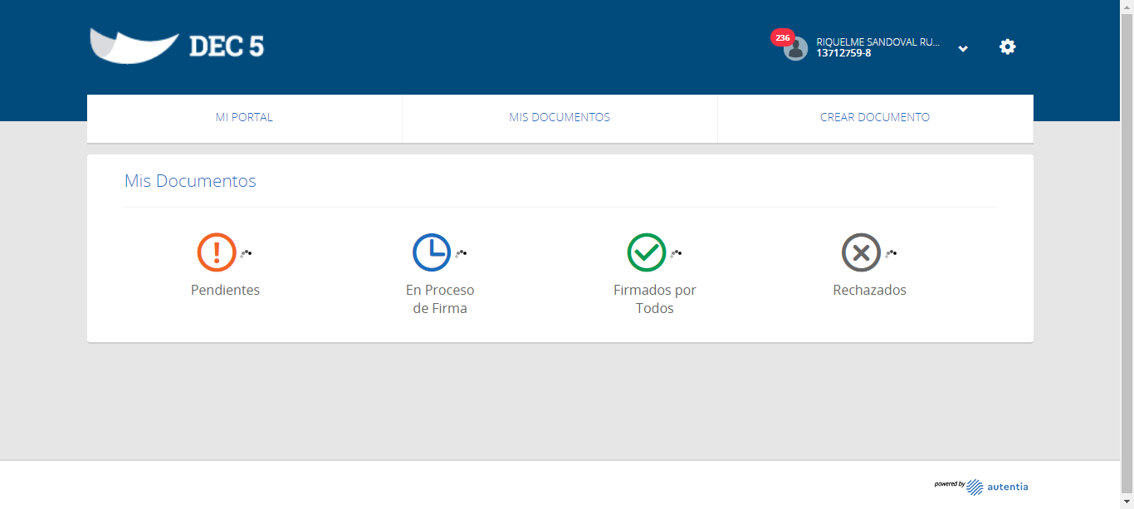

**Click a Editar Cuenta**

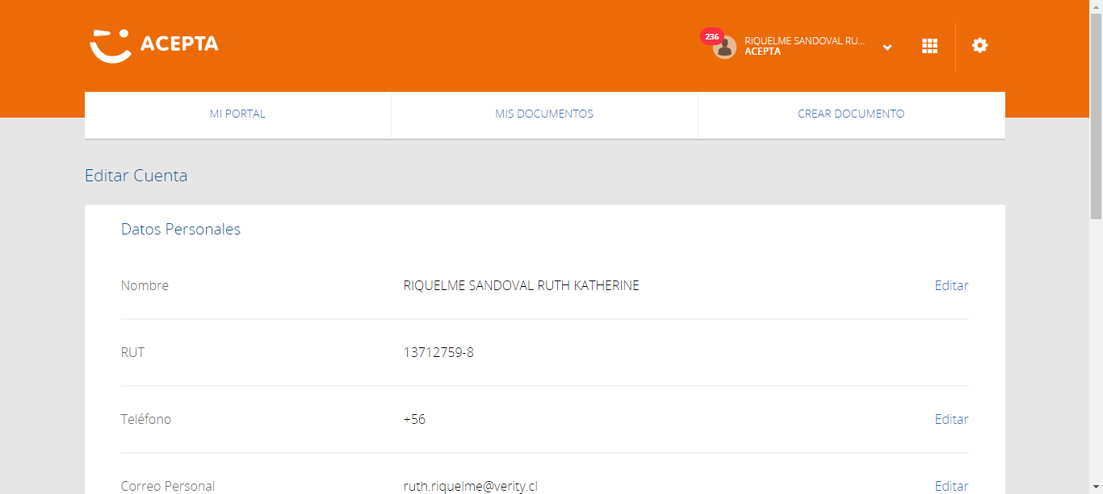

**Click Editar**

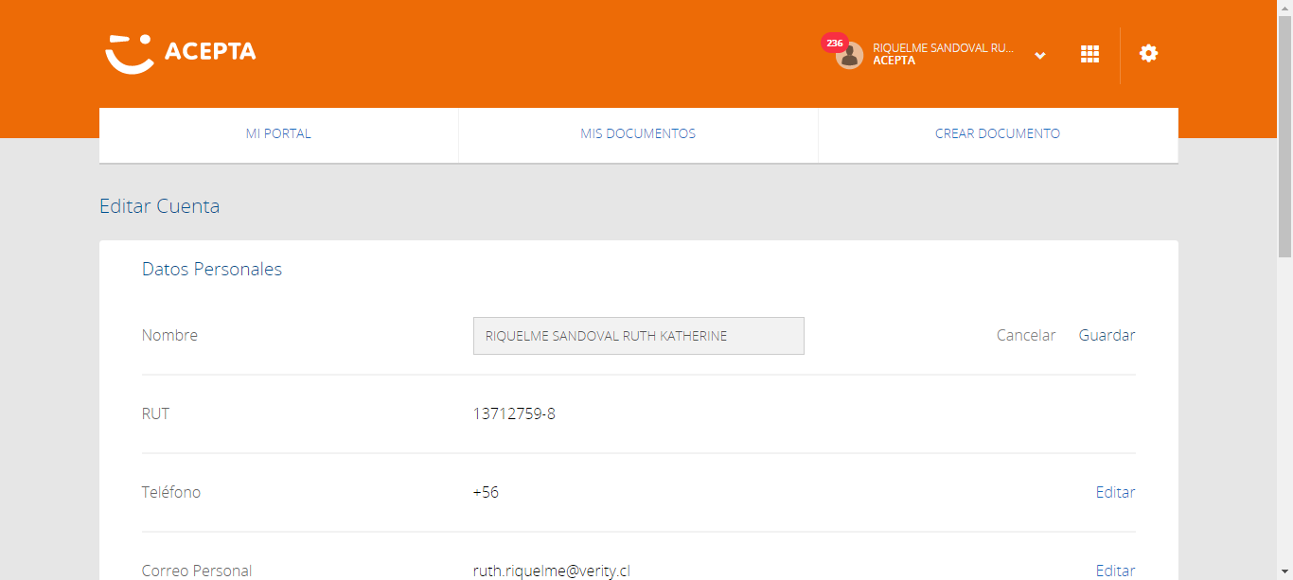

**Caso OK**

